Ausfallsichere Industrienetzwerke

Von Jürgen Greger, Produktmanager bei der U.I. Lapp GmbH

Zukunftssichere industrielle Netzwerke sind die wichtigsten Bausteine für eine erfolgreiche Digitalisierung. Höchste Geschwindigkeiten und größte Ausfallsicherheit sind entscheidend für den Unternehmenserfolg. Für die Ethernet-Netzwerke müssen deshalb Switches, Leitungen und Stecker für die jeweilige Anwendung maßgeschneidert sein.

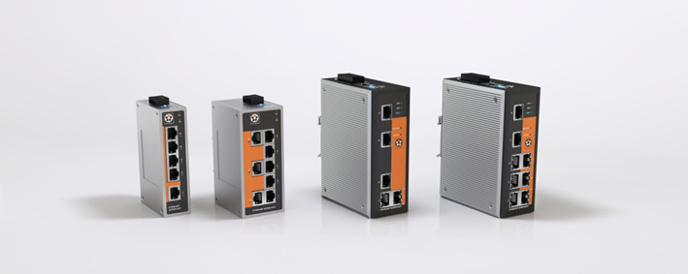

Die Managed und Unmanaged Switches von LAPP komplettieren die ETHERLINE® Netzwerklösungen

Hochleistungsswitches haben mittlerweile einige Anbieter im Programm. Allerdings wird bei der Zusammenstellung der Industrienetzwerke oft der Fehler gemacht, dass zwar der Switch hochleistungsfähig ist, aber Leitungen und Stecker nicht zur robusten Industrieumgebung passen. Dort wo Leitungen Chemikalien und Schmierstoffen ausgesetzt sind, oder in der Robotik, wo es auf maximale Beweglichkeit ankommt, sind Verbindungslösungen aus dem Büro völlig untauglich. Um die Leistungsfähigkeit eines industriellen Netzwerkes nachhaltig zu sichern ist deshalb ein perfektes Zusammenspiel von Switch und Leitung nötig.

Aus diesem Grund hat sich LAPP, führender Anbieter von integrierten Lösungen und Markenprodukten im Bereich der Kabel- und Verbindungstechnologie, dazu entschlossen, ab sofort unter dem Namen ETHERLINE® ACCESS auch Switches anzubieten. Dies ist ein großer Vorteil für den Anwender, denn durch die Expertise von LAPP bekommt er eine maßgeschneiderte Kombination aus industriespezifischem Switch und industriellen Leitungen, die höchste Leistungen bei der Übertragungsqualität sowie Ausfallsicherheit gewährleisten. Er muss die einzelnen Komponenten nicht mehr bei verschiedenen Lieferanten kaufen muss, sondern bekommt Switches, Leitungen, Steckverbinder und Zubehör wie Kabeldurchführungen, Schutzschläuche, Markierungen und damit eine vollständige Kommunikationslösung für den industriellen Einsatz aus einer Hand. Dank der Expertise von LAPP wird das industrielle Netzwerk damit noch zukunftssicherer.

Switches, die mit mehreren RJ45-Steckbuchsen ausgerüstet sind, spielen bei der Datenübertragung via Ethernet eine wichtige Rolle. Sie gelten als sehr robust. Und für Überwachung, Diagnose und Redundanz von Netzwerken gibt es ausgereifte Mechanismen. Sie empfangen, verarbeiten und leiten den Datenverkehr weiter zu den Netzwerkteilnehmern. Weitere Vorteile sind: Durch die Switches kann die Topologie von Netzwerken flexibel gehalten und jederzeit an neue Strukturen angepasst werden, dazu kommt die hohe Ausfallsicherheit.

20 Millisekunden Rekonfigurationszeit
Ein wichtiges Qualitätskriterium für einen Managed Switch ist die Verfügbarkeit von Redundanzverfahren. Diese können bei defekten Komponenten dennoch die Kommunikation sicherstellen. Dabei muss die Rekonfigurationszeit, das ist die Zeit, die ein Switch benötigt, um nach dem Verlust eines Datenpfades die Netzwerkverbindung wiederherzustellen, möglichst gering sein. Dauert dies zu lang, geht eine Steuerung, die über das Netzwerk kommuniziert, in den Stop-Zustand und die Produktion kommt zum Stillstand. Bei Standard-Redundanzverfahren wie STP (Spanning Tree Protocol) oder RSTP (Rapid STP) dauert die Rekonfiguration bis zu fünf Sekunden. Für die Industrie ist das manchmal, je nach Anwendung, zu langsam. Für Fälle, wo der Datenpfad schneller wieder aufgebaut werden muss, sind bessere Lösungen nötig. Die Switches der Serie ETHERLINE ACCESS schaffen Rekonfigurationszeiten von unter 20 Millisekunden bei bis zu 250 aktiven Komponenten im Netzwerk. Die Switches werden dabei in einem Ring angeordnet. Bei einem Ausfall eines Kommunikationspfads ist somit immer ein alternativer Pfad über eine redundante Leitung vorhanden.

Maßgeschneiderte Ethernet-Verbindungen
Für die Hochleistungs-Switches ETHERLINE ACCESS hat LAPP unter dem Namen ETHERLINE® maßgeschneiderte Ethernet-Verbindungen. Hier gibt es für nahezu jede Branche das passende Produkt. Neu für die Robotik ist zum Beispiel ETHERLINE® TORSION, eine Leitung nach Cat.7 Standard, also für Übertragungsraten bis 10 Gigabit/Sekunde, die sich speziell für bewegte Anwendungen eignet, wo die Leitung um bis zu 180° pro Meter verdrillt wird – mindestens fünf Millionen Mal.

Die Managed Switches ETHERLINE® ACCESS M05T/M08T verfügen über fünf beziehungsweise acht RJ45-Ports. Damit können sehr einfach redundante Netzwerke aufgebaut werden. Sie beherrschen alle relevanten Protokolle wie HTTP, Telnet, EtherNet/IP, Modbus/TCP, IPv6 und viele mehr. Außerdem haben diese Geräte zwei redundante Anschlüsse zur Energie-Versorgung. Das garantiert höchste Ausfallsicherheit. Des Weiteren sind sie besonders unempfindlich gegen Vibrationen und Stöße, hier werden jeweils die strengen IEC-Normen für industrielle Komponenten erfüllt. Und mit der Rekonfigurationszeit von unter 20 Millisekunden liegt der Managed Switch ETHERLINE® ACCESS unter den Reaktionszeiten der Fehlererkennungen in Anlagensteuerungen. Ein Spitzenwert!

Einheitliche Diagnose
Wichtig sind für die Anwender auch die Konfigurations- und Diagnosetools. Dabei geht es um eine webbasierte Konfigurationsoberfläche, Statistikzähler, E-Mail-Alarme und weitere Einstellungen der Ports. Die ETHERLINE® ACCESS Switches erlauben die einheitliche Diagnose unterschiedlicher Netzwerkteilnehmer mittels Simple Network Management Protocol (SNMP), außerdem beherrschen sie Port-Mirroring. Die Ursachen von Netzwerkausfällen wie Leitungsbeschädigungen oder das Erkennen einer abgetrennten beziehungsweise falsch angeschlossenen Ethernet Leitung können rasch identifiziert werden. Die Geräte haben einen Relais-Ausgang, über den der Anwender mittels Web-Oberfläche Warnmeldungen definieren kann. Zur Konfiguration gibt es den ETHERLINE® ACCESS Configurator.

LAPP hat aber auch zwei „Unmanaged“ Switches ETHERLINE® ACCESS U05T/U08T im Portfolio. Sie verfügen über ähnliche Leistungsdaten, bieten aber keine Konfigurationsmöglichkeiten. Sie eignen sich zum Einsammeln und Verteilen von Signalen der angeschlossenen Komponenten. Wie ihre größeren Verwandten sind auch diese lüfterlos und damit wartungsfrei.

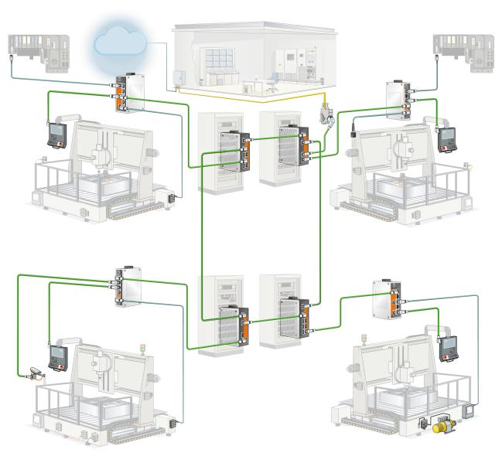
Ring

Industrielles Netzwerk mit unmanaged und managed Switches mit einem redundanten Ring zur Absicherung der Kommunikation und damit Produktionsausfallsicherheit.

Pressekontakt

LAPP Austria GmbH
Bremenstraße 8
A – 4030 Linz

Melanie Dörner
Tel. +43 (0) 732 781272 201
melanie.doerner@lappaustria.at
www.lappaustria.at

Über LAPP:
LAPP mit Sitz in Stuttgart ist einer der führenden Anbieter von integrierten Lösungen und Markenprodukten im Bereich der Kabel- und Verbindungstechnologie. Zum Portfolio des Unternehmens gehören Kabel und hochflexible Leitungen, Industriesteckverbinder und Verschraubungstechnik, kundenindividuelle Konfektionslösungen, Automatisierungstechnik und Robotiklösungen für die intelligente Fabrik von morgen und technisches Zubehör. LAPPs Kernmarkt ist der Maschinen- und Anlagenbau. Weitere wichtige Absatzmärkte sind die Lebensmittelindustrie, der Energiesektor und Mobilität.
Das Unternehmen wurde 1959 gegründet und befindet sich bis heute vollständig in Familienbesitz. Im Geschäftsjahr 2016/17 erwirtschaftete es einen konsolidierten Umsatz von 1.027 Mio. Euro. Lapp beschäftigt weltweit rund 3.770 Mitarbeiter, verfügt über 17 Fertigungsstandorte sowie rund 40 Vertriebsgesellschaften und kooperiert mit rund 100 Auslandsvertretungen.

